Barger-Oosterveld

Nieuwsbrief, 2e van 2021
INHOUD:
- EHBO lessen
- Communiceren met dove en slechthorende mensen (in coronatijd)
- Nieuw les onderdeel
- Puzzel met PRIJS

- EHBO lessen
Momenteel weten we nog niet wanneer de lessen weer kunnen beginnen.
Zo gauw er meer duidelijk is zullen we jullie informeren.

- Communiceren met dove en slechthorende mensen (in coronatijd)

Voor doven en slechthorenden is de samenleving niet altijd toegankelijk. Er zijn verschillende vormen van doofheid en slechthorendheid. Voor dove en slechthorende mensen is visuele
informatie beter toegankelijk dan auditieve informatie. In coronatijd is de communicatie extra lastig omdat we mondkapjes moeten dragen en 1,5 meter afstand van elkaar moeten houden.
Mondkapjes maken liplezen onmogelijk, en de afstand maakt het mondbeeld kleiner en lastiger te volgen. Daarom bieden wij je graag onderstaande tips aan.
Hiermee kun je bijdragen aan een goede communicatie met een doof of slechthorend persoon.
• Maak oogcontact. Soms reageert een doof of slechthorend persoon niet omdat die je niet
hoorde. Dat betekent niet dat die persoon je negeert. Maak oogcontact en wuif eventueel rustig met je handen.
• Check hoe jullie kunnen communiceren. Iedere dove/slechthorende is anders. Check bij je gesprekspartner hoe die wil communiceren door dit gewoon te vragen ‘hoe kan jij mij het beste verstaan?’.
• Mondkapje af. Door het mondkapje kan een dove/slechthorende niet zien wanneer je praat en wat je zegt. Liever je mondkapje ophouden? Schrijf het dan op of gebruik
ondersteunende gebaren.
• Rustig en duidelijk praten. Praat rustig en duidelijk. Het is niet nodig om extra te articuleren of harder te praten. Probeer niet te mompelen of met een accent te praten: dit maakt het moeilijker om je te verstaan.
• Gebruik je handen. Gebaar, wijs dingen of de richting aan. Beeld dingen uit ter
ondersteuning van je woorden. Kun je zelf het gebaar bedenken voor ‘kom mee’, ‘drinken’ of ‘telefoon’?
• Wees goed zichtbaar. Verwijder obstakels en zorg ervoor dat er licht op je gezicht en handen schijnt. Zorg dat je handen vrij zijn en er niets in je mond zit.
• Schrijf/typ wat je wilt zeggen. Pak pen en papier of typ op je mobiel via Whatsapp of Notities. Gebruik eventueel de app ‘Make it big’: die maakt grote letters die op een
afstandje goed te lezen zijn.
• Spraak vertaal-apps. Gebruik speech-to-text apps, zoals Google Live Transcribe, Ava of Speaksee, die gesproken taal naar tekst omzetten.
• Communiceren met doofblinde. Er zijn doven of slechthorenden die blind zijn of slecht zien. Naast de eerdergenoemde tips kun je ook het volgende doen: maak contact door rustig op de schouder te tikken en/of met blokletters in de handpalm te schrijven. Met je hand tikken op de arm of schouder is een ‘ja’, en heen en weer wrijven is een ‘nee’.
Bron: hulpverleners magazine/ dovenschap.nl/communicatietips
- Nieuw les onderdeel

Met ingang van 1 januari 2021 is er een nieuw onderdeel toegevoegd aan het EHBO-diploma. Namelijk het onderdeel “stop een bloeding, red een leven”. Bij dit onderdeel wordt onder ander geoefend met een tourniquet en wordt geleerd hoe je een wond dient op te stoppen.
Bijgaand een link met het nieuws van Het Oranje Kruis over de tourniquet

https://www.hetoranjekruis.nl/nieuws/2020/12/faq-invoering-tourniquet-2021/

Voor aanvang van de lessen zal bekend gemaakt worden hoe dit onderdeel in de lessen wordt opgenomen. Wellicht zal er voor een deel van de lessen gebruik worden gemaakt van de datumprikker.

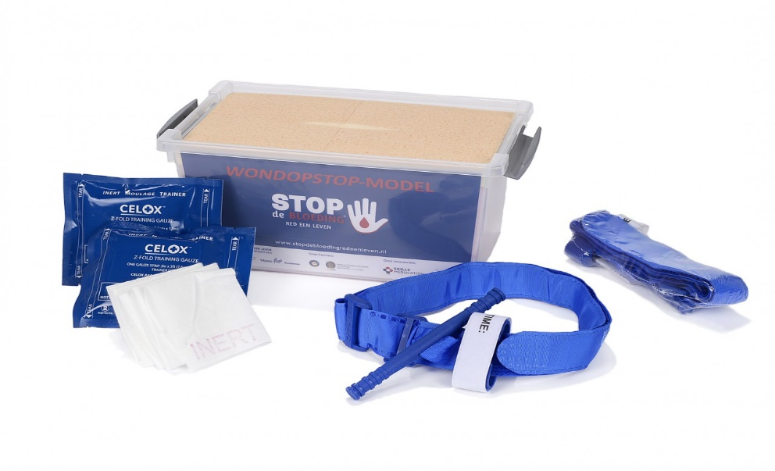

- Puzzel met PRIJS

1
2
3
4
5
6
7
8
9
10

vragen
vervoermiddel voor slachtoffers
beoordeling van slachtoffers bij grote ongevallen
met betrekking tot de grote hersenen
welke blaar prikken we niet door?
stof die de bloedsuikerspiegel regelt
dekverband voor een vinger
kortdurend bewustzijnsverlies
afwijkend van de norm
een geneesmiddel dat bacteriën doodt
wat doe je absoluut niet met een gebroken pols?

In de gekleurde balk, van boven naar beneden, vind je de oplossing.
De oplossing kun je via de mail, ehbobargeroosterveld@gmail.com doorgeven.
Sluiting inzending van de oplossing is 14 maart 2021.
Veel puzzel plezier.
Uit de goede inzendingen zal een winnaar getrokken worden. De winnaar zullen we verrassen met een leuke prijs.
De oplossing van de puzzel en de winnaar zullen in de volgende nieuwsbrief bekend gemaakt worden.

Heeft een van jullie nog een leuk stukje voor de nieuwsbrief schroom niet dit te mailen.

